Tema Tommeliten. Solemdal barnehage 2023-2024

Småbarnsavdelingen jobber med bærekraft gjennom kommunens tre satsningsområder. Tommelitens vinkling opp mot temaet bærekraft må samsvare med barnas alder og utvikling. Samtidig kan man ikke begynne for tidlig med holdningsskapende arbeid og fokus er hentet fra rammeplanen 2017. «Barna skal lære og ta vare på seg selv, hverandre og naturen.» Dette er innledningen i rammeplanens emne om bærekraft, videre står det: «Barnehagen har en viktig oppgave i å fremme verdier, holdninger og praksis for mer bærekraftige samfunn.» og «Bærekraftig utvikling handler om at mennesker som lever i dag, får dekket sine grunnleggende behov uten å ødelegge fremtidige generasjoners mulighet til å dekke sine.» Videre: «Barnehagen skal bidra til at barna kan forstå at dagens handlinger har konsekvenser for framtiden.» Og «Barnehagen skal legge grunnlag for barnas evne til å tenke kritisk, handle etisk og vise solidaritet. Barna skal gjøre erfaringer med å gi omsorg og ta vare på omgivelsene og naturen. Barna skal få naturopplevelser og bli kjent med naturens mangfold, og barnehagen skal bidra til at barna opplever tilhørighet til naturen.» Dette var mange -og fine ord fra Rammeplan, men vi synes det er viktig å se hva som ligger til grunn for det vi gjør. Måten Tommeliten tenker å arbeide med dette på er at vi arbeider med å skape ro og harmoni på avdelingen og barna imellom. Vi lærer å være hyggelige med hverandre, ha en fin stemning, ta vare på hverandre og være god med hverandre og å vise hensyn. Dette lærer vi gjennom daglige samtaler i leik og ved måltider. Vi leser og arbeider med boka: «Ikke vær lei deg Willy» der vi kan snakke om å trøste og veilede hverandre, være ærlige med hverandre, ikke være sint på, osv.
I forhold til naturen vil vi gå små turer og bli kjent i nærområdet, der vi vil oppleve naturen. Vi må legge vekt på å forlate naturen som vi fant den, altså ikke legge noe igjen! Vi vil sortere søppel. Matavfall kan komposteres, eller bli hønsemat. Plast, papir og restsøppel skal i egne beholdere.
Temaet «Bærekraft» Går også fint sammen med barnehagens andre satsningsområde som er fagemnet: «Kropp, bevegelse, mat og helse» Vi får beveget oss gjennom mye utelek, på tur og i barnehagens naturnære uteområde. Løping, klatring, balansering og sykling, særlig på barnehagens små «motorsykler» gir kroppsbeherskelse og mestringsfølelse. Vi trener opp vestibulærsansen som er viktig for at små barn skal ha god balanse og koordinasjon. Vi voksne tenker kanskje ikke over det, men for todlerbarna (1-2åringene) er utvikling av denne sansen noe av det mest vesentlige for å kjenne på og lære hvor mye kraft som må brukes i riktig øyeblikk og til riktig handling.
Når Tommeliten får eget kjøkken i høst, ønsker vi å videreføre barnehagens omlegging til et sundt og godt kosthold. Mest mulig økologisk mat, redusere bruken av prosessert mat. Hjemmebakt og hjemmekokt der det er mulig å få det til. Unngå bearbeidet fett som margariner og høyprosesserte frø-oljer, men heller bruke naturlig smør og olivenolje. Tenke kortreist om mulig, som for eksempel ved kjøp av egg. Vi ønsker å fortsette med å redusere sukkerinnholdet i barnas daglige kosthold.
Rammeplan 2017 sier dette om fagområdet: «Vaner og handlingsmønstre tar form allerede fra tidlig alder. Gode vaner som tilegnes i barnehagealder, kan vare livet ut. Barnehagen skal legge til rette for at alle barn kan oppleve bevegelsesglede, matglede og matkultur, mental og sosialt velvære og fysisk og psykisk helse.» Videre: «Barna skal oppleve motivasjon og mestring ut fra egne forutsetninger.» Og: «Gjennom medvirkning i mat- og måltidsaktiviteter skal barna motiveres til å spise sunn mat.» «-få innsikt i matens opprinnelse, produksjon av matvarer og veien fra mat til måltid.» Rammeplanen nevner mye mer om bevegelse og kropp, dette blir det stadig mer av etter hvert som barna vokser, Rammeplanen snakker også om god hygiene, og det er selvfølgelig noe barna hjelpes til å innarbeide gode vaner på, som håndvask før måltid og etter dobesøk, barna får hver sin klut til å vaske seg rundt munnen etter mat, ol.

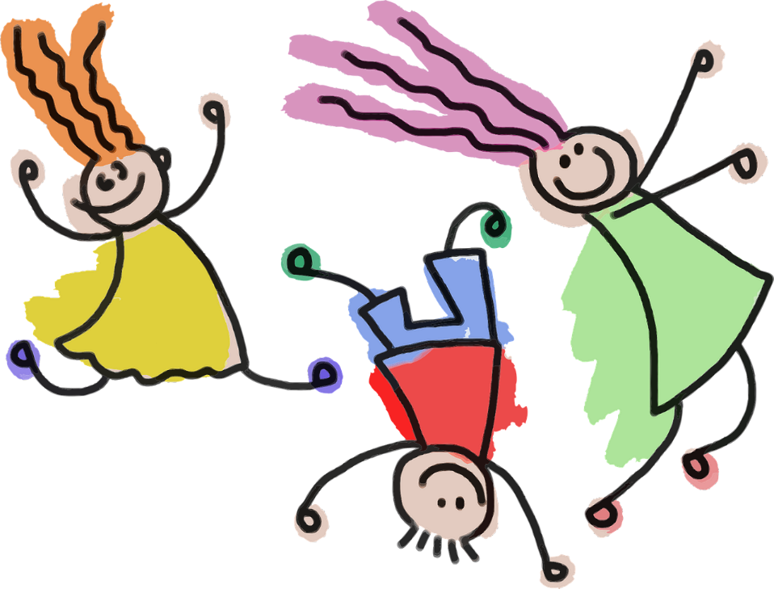

Årstema på Sola 2023/2024;
På sola er vi i år 15 barn mellom 3-6 år. Vi deler barnehagegruppa gjennom dagen og legger dermed til rette for god lek og større voksentetthet med barna. Gjennom temaet Troll og eventyr jobber vi med rammeplanens intensjoner.
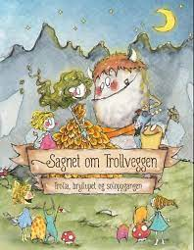

Med utgangspunkt i boka om Myra og Rabben leker vi oss gjennom 7 fagområder:
Kommunikasjon, språk og tekst
Vi leser eventyr om både troll og geiter. Sanger om troll preger samlingsstunden og vi snakker om det som vi opplever i hverdagen.
Kropp, bevegelse, mat og helse
Med nærhet til skog og elver går vi ofte turer til nye plasser. Barna tar på seg trollbriller og ser om de finner skumle troll. Vi beveger oss i ulendt terreng og spiser matpakka på tur. Barnehagen har gapahuk med bålkumme og bålpanne på lekeplassen. Barna er med på all matlaging.
Kunst, kultur og kreativitet
Vi skaper, utforsker og koser oss med forskjellige naturmaterialer. Trollskjegg og kjuker blir til morsomme og skumle troll. Barnas nysgjerrighet og undring blir pirret gjennom spor som personalet legger ut i løpet av året. Slik som fotavtrykk i betong som fører oss mot lekestuen og troll som plutselig dukker opp i gangen.
Natur, miljø og teknologi
Barnehagen har et særskilt fokus på bærekraft detter året. Gjennom dette fagområdet lærer barna hvordan de skal ta vare på naturen, gjennom å ferdes mye ute i den. Gjennom samtaler gir vi barna tid til å selv reflektere seg frem til svar på ulike spørsmål som blir stilt iløpet av barnehagehverdagen
Antall, rom og form
Over og under, stripete og blomstrete, hjerte og stjerne, 1, 2 og 3. Vi finner antall, rom og form overalt hvor vi ferdes. Barnehagen skal bruke matematikk i barnehagehverdagen for å synliggjøre sammenhenger
Etikk, religion og filosofi
Hvorfor ble trollet lei seg når bukkene trampet på brua hans og hvordan skal vi oppføre oss mot hverandre. Barna skal få kunnskap i det store mangfoldet som er representert i eget nærmiljø. Barnehagen formidler juleevangeliet og påskefortellingen. Vi markerer merkedager og høytider i både den kristne kulturarven og andre religioner og livssyn som er representert
Nærmiljø og samfunn
Barna blir kjent med nærmiljøet gjennom turer og samtaler. Samtale og møte med personer og arbeidsplasser i nærmiljøet gjør at barna kan bli kjent med forskjellige yrker og levesett. Barna blir kjent med samers kultur og historie gjennom hele året. Samenes dag markeres ekstra.

Bærekraft
Gjennom prosjektet «fra ull til gull» skal vi følge hele prosessen når ull fra en sau klippes i barnehagen, til karding, spinning, farging og veving. Vi inviterer inn personer i nærmiljøet og ser på lokale tradisjoner. Barna selv skal være aktivt deltakende i prosessen.

Digital praksis
Personalet i Solemdal barnehage bruker ulike digitale verktøy som arbeidsmåte til å oppfylle rammeplanens intensjoner. Førskolebarna bruker Bee-boter for å løse ulike problemstillinger. Vi leker oss med green-screen, Ipader, fotoapparat. Barna går på QR-kode skattejakt, lager egne filmer og programmerer både tog og roboter. Personalet er aktive sammen med barna og den digitale praksisen skal bære preg av at barna er produsenter fremfor konsumenter

